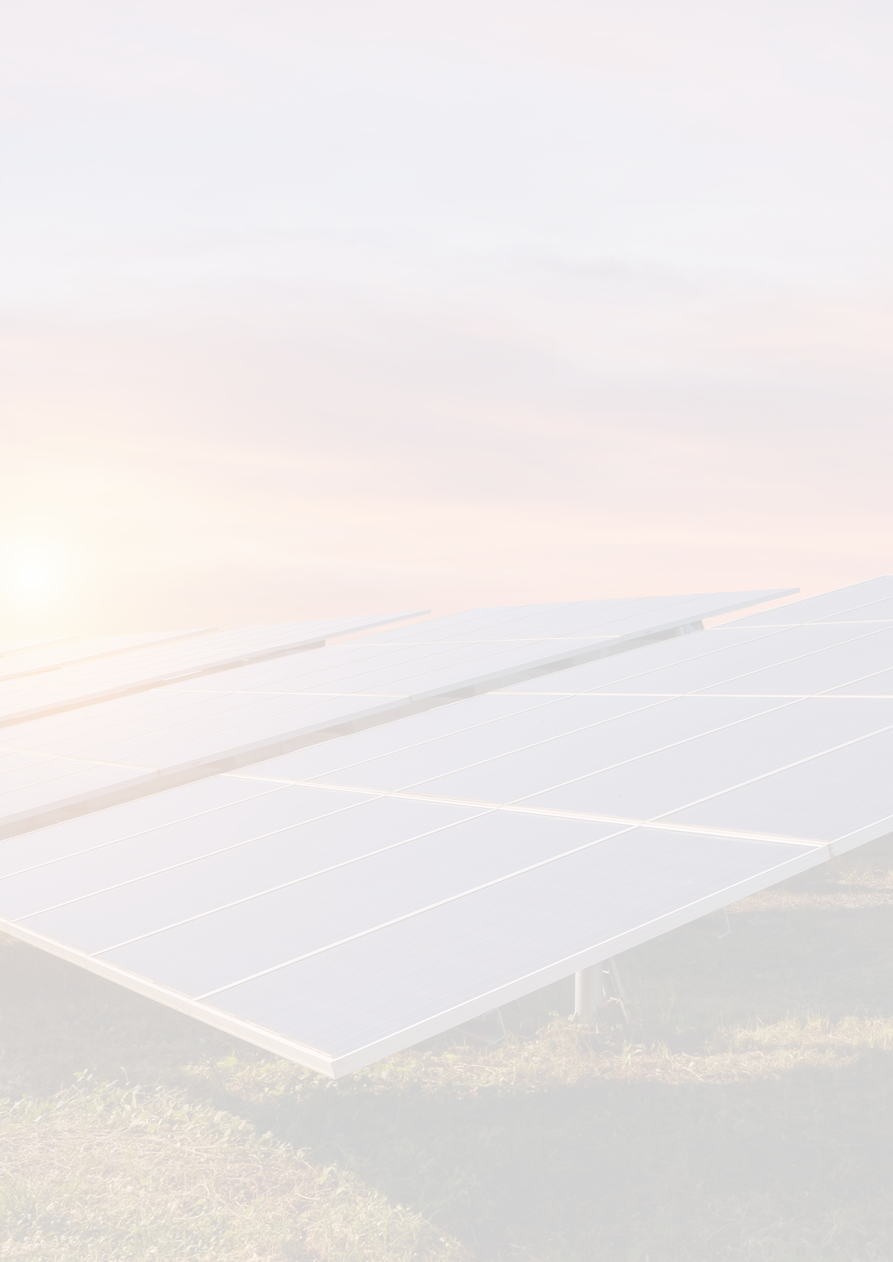


PROPOSTA
COMERCIAL
Cliente:

EVERTON E FAMÍLIA
Potência:

9,8 KWP


CCOOMMOO FFUUNNCCIIOONNAA??


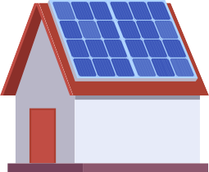



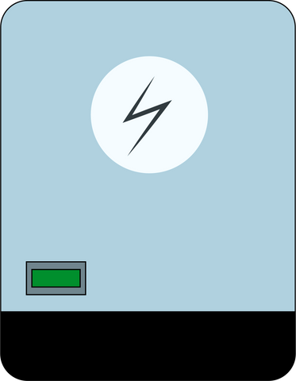
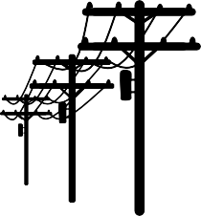
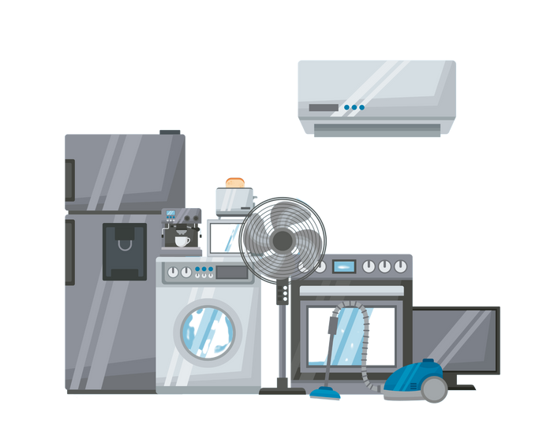
EENNEERRGGIIAA GGEERRAADDAA
É o total de energia que o seu sistema fotovoltaico gerou no período da medição.

EENNEERRGGIIAA CCOONNSSUUMMIIDDAA
É a energia que é consumida na rede elétrica durante a noite e nos momentos que o seu consumo é maior que a geração do seu sistema fotovoltaico.

AAUUTTOO CCOONNSSUUMMOO
É a energia que é consumida em tempo real, isso ocorre quando é utilizada energia elétrica durante o dia.

EENNEERRGGIIAA IINNJJEETTAADDAA
É a energia que sobra da sua geração fotovoltaica, dessa forma ela é injetada na sua rede elétrica gerando crédito na concessionária.


SsEeRrVvIiÇçOoSs IiNnTtEeGgRrAaDdOoSs

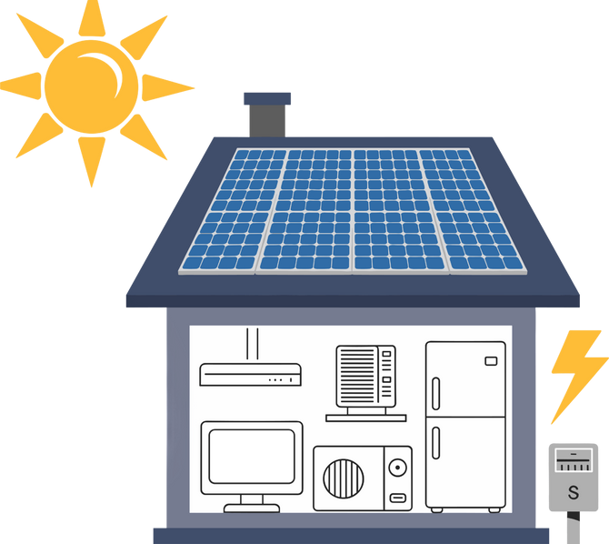
Projeto
Seu projeto será desenvolvido por nosso time de engenheiros e atenderá todas as exigências normativas.


Logística
Cuidaremos para eu seu equipamento seja entregue com segurança no local da instalação.







Instalação
Agendaremos a instalação para um momento conveniente à sua rotina.



Homologação
Cuidaremos de toda a papelada da homologação do seu sistema junto á concessionária

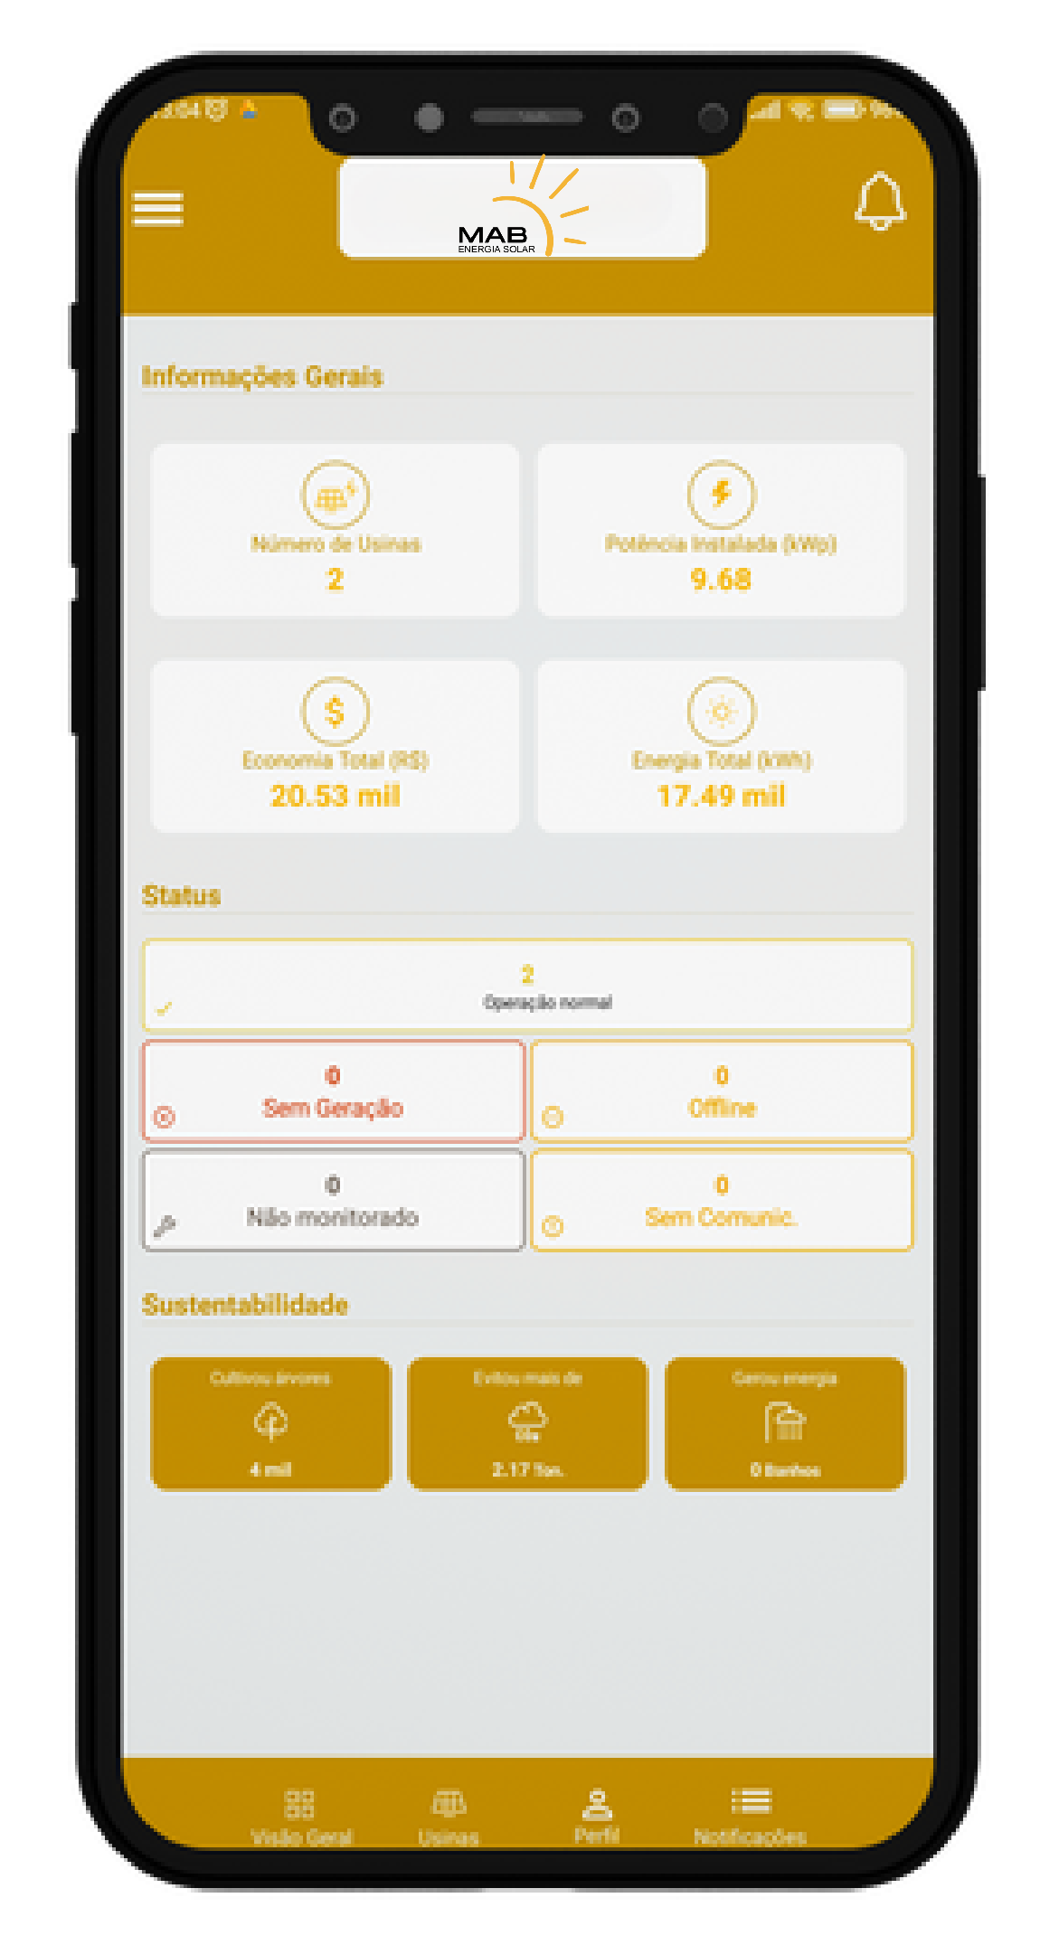
Monitoramento
Acompanhe a produção de energia do seu sistema com aplicativos exclusivos.


Manutenção
Conheça nossos planos de manutenção e operação.

pPRrOoPpOoSsTtAa

INFORMAÇÕES DO CLIENTE
Nome/Razão Social: EVERTON E FAMÍLIA
Endereço: Bairro: Cidade: Itaporã Estado: MS

DADOS ADICIONAIS
Economia Esperada (%): 92% Data de Criação: 21/11/2025 Validade da Proposta: 7 dias

DIMENSIONAMENTO - SISTEMA GERADOR ON GRID
Geração de Energia Requerida: 1.200 kW
Potência Instalada: 9,8 kWp
Potência das placas: 700W (consultar disponibilidade)

Quantidade de placas: 14
Área necessária: 52 m²

EQUIPAMENTO

PLACA SOLAR
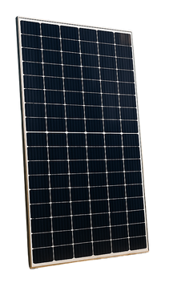
MÓDULO ZSHINE 700W
INVERSOR
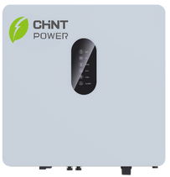

INVERSOR CHINT 6000 W

ITEM | QUANTIDADE
MÓDULO ZSHINE 700W | 14
INVERSOR AUXSOL 6000W | 1
PROJETO E INSTALAÇÃO | Incluso
VALOR TOTAL: R$ 17.600,00


GGAARRAANNTTIIAA
Placas: 25 anos (Linear)
Inversor: 10 anos
Estruturas: 1 ano
Mão de Obra: 1 ano

DETALHES E INVESTIMENTO
Outros itens inclusos...

Estrutura em alumínio ou galvanizado a fogo para fixação (perfis e suportes) Materiais elétricos
Projeto de regularização junto à concessionária Instalação do sistema solar fotovoltaico
Incluso Incluso Incluso Incluso



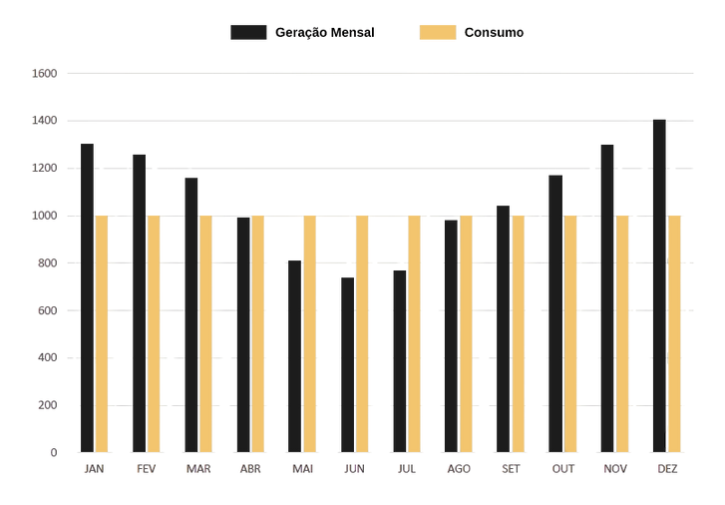
GERAÇÃO DE ENERGIA
Geração Média Estimada: 1200 kW


AANNÁÁLLIISSEE FFIINNAANNCCEEIIRRAA
(67) 99255-8144

Valor da Proposta: R$ 17.600,00
Tempo de vida mínima: 25 Anos

INFORMAÇÕES DA EMPRESA:
Razão Social: 38.068.450 Mateus Leonco Concato
CNPJ: 38.068.450/0001-99
Telefone: (67) 99255-8144
E-mail: energiasolarmab@gmail.com

DADOS BANCÁRIOS

Banco: Banco Cooperativo Sicredi S.A.
Agência: 0903
Conta: 50661-1
Razão Social: 38.068.450 Mateus Leonco Concato
CNPJ: 38.068.450/0001-99

EVERTON E FAMÍLIA
CLIENTE

MAB ENERGIA SOLAR - 38.068.450/0001-99

VENDEDOR

MATEUS CONCATO
Representantes de vendas

